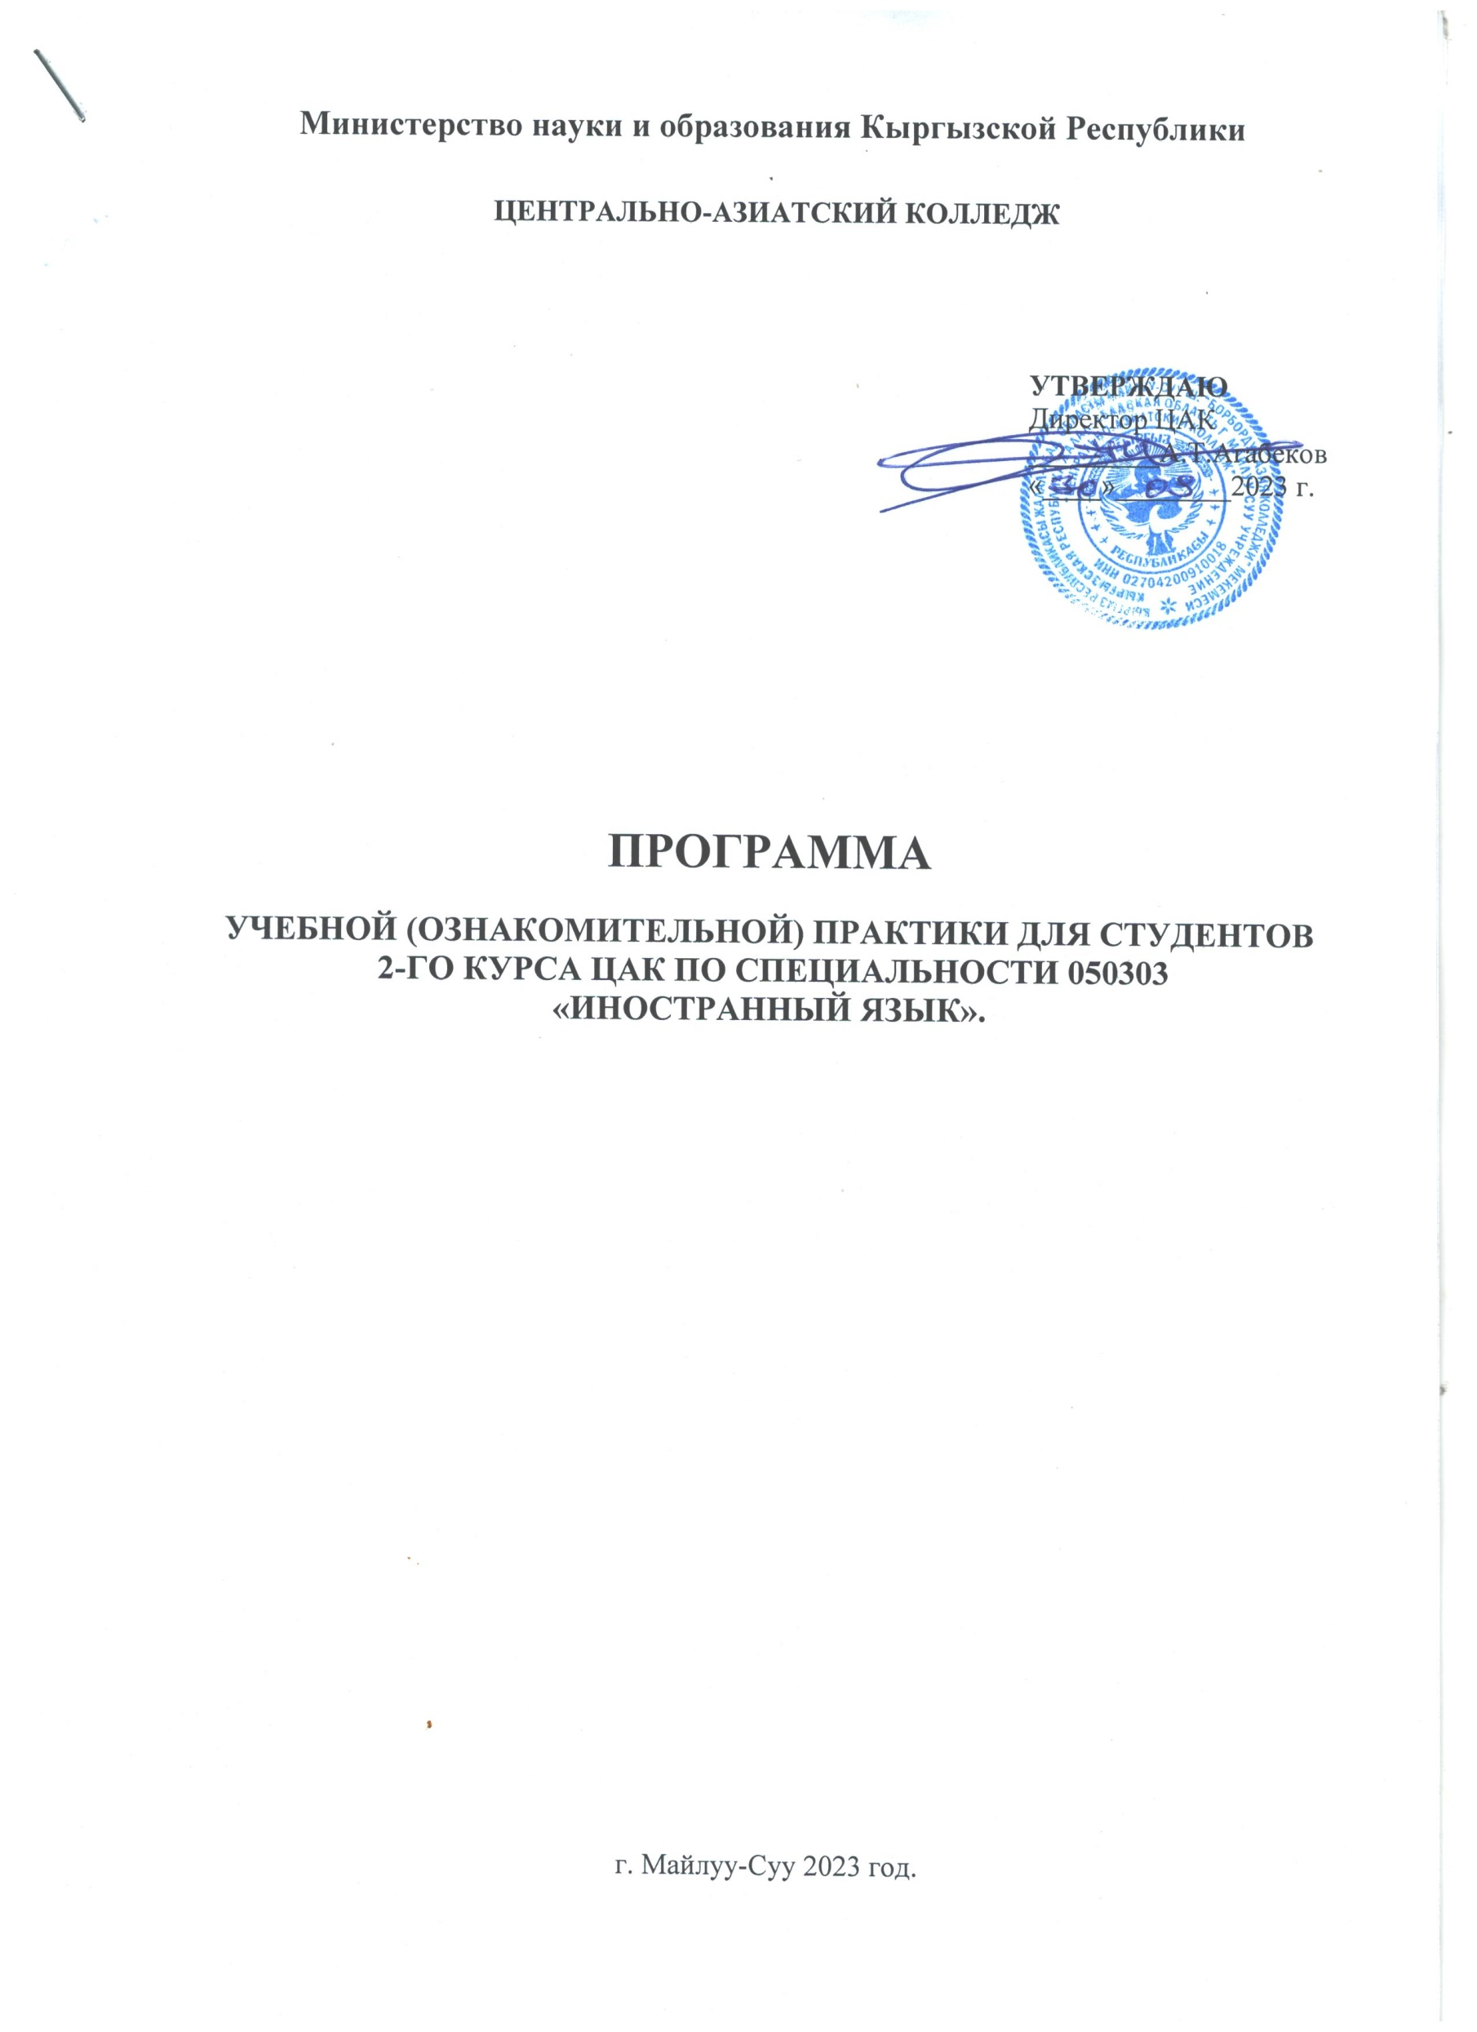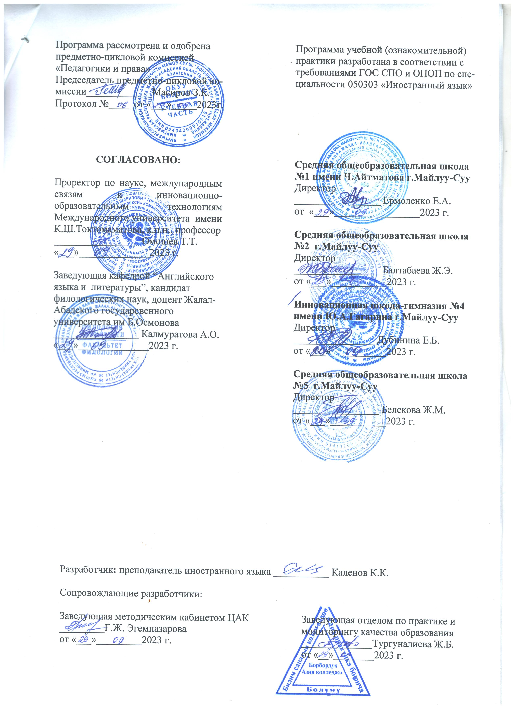

I. ОБЩИЕ СВЕДЕНИЯ

Программа по прохождению Учебной (ознакомительной) практики является составной частью программы подготовки специалистов среднего звена по специальности 050303 «Иностранный язык».
При разработке программы Учебной (ознакомительной) практики в основу положены: ГОС СПО по специальности 050303 «Иностранный язык», ОПОП по специальности 050303 «Иностранный язык» и учебный план по специальности 050303 «Иностранный язык».
Учебная (ознакомительная) практика является начальным этапом обучения и направлена на получение студентом первоначального представления о будущей профессии, развитие общих и профессиональных компетенций.
Учебную (ознакомительную) практику проходят студенты на втором курсе, согласно утвержденному в начале учебного года учебному графику. Продолжительность практики четыре недели. Для прохождения практики допускаются студенты, успешно выполняющие учебный план.
Студенты, не выполнившие программу практики по какой-либо причине или получившие отрицательную оценку на защите отчёта по практике, направляются на практику вторично, в свободное от учебы время или в летнее каникулярное время.

ІI. ЦЕЛИ И ЗАДАЧИ УЧЕБНОЙ (ОЗНАКОМИТЕЛЬНОЙ) ПРАКТИКИ

Целями учебной (ознакомительной) практики является формирование у студента положительного отношения к профессии учителя, приобретение и совершенствование практиктически значимых умений и навыков в проведении учебно-воспитательной и внеклассной работы, развитие у будущих учителей профессиональных качеств и психологических свойств личности.
Задачами учебной практики являются:
- Углубление и закрепление теоретических знаний, полученных в процессе обучения по первичным педагогическим и специальным дисциплинам, и их практическое применение в учебно-воспитательной работе с учащимися;
- Расширение и углубление профессиональной педагогической подготовленности, приобретение профессиональных качеств личности учителя иностранного языка;
- Выработка умений планирования учебной работы по иностранному языку с учетом условий конкретной школы;
- Наблюдение за подготовкой и проведение уроков иностранного языка с применением разнообразных форм организации учебного процесса, приемов и методов обучения, напрвленных на активизацию изучаемого языка;
- Организация учебной деятельности учащихся на уроке.

ІII. УМЕНИЯ И НАВЫКИ СТУДЕНТА, ФОРМИРУЕМЫЕ В ПРОЦЕССЕ ПРАКТИКИ

В результате прохождения учебной практики у студентов формируются следующие компетенции:
а) общими (ОК):
ОК1. Уметь организовать собственную деятельность, выбирать методы и способы выполнения профессиональных задач, оценивать их эффективность и качество;
ОК2. Решать проблемы, принимать решения в стандартных и нестандартных ситуациях, проявлять инициативу и ответственность;
ОК3. Осуществлять поиск, интерпретацию и использование информации, необходимой для эффективного выполнения профессиональных задач, профессионального и личностного развития;
ОК4. Использовать информационно-коммуникационные технологии в профессиональной деятельности;
ОК5. Уметь работать в команде, эффективно общаться с коллегами, руководством, клиентами;
ОК6. Брать ответственность за работу членов команды (подчиненных) и их обучение на рабочем месте, за результат выполнения заданий;
ОК7. Управлять собственным личностным и профессиональным развитием, адаптироваться к изменениям условий труда и технологий в профессиональной деятельности;
ОК8. Быть готовым к организационно-управленческой работе с малыми коллективами.
ОК9. Приобретать новые знания, с большой степенью самостоятельности, с использованием современных образовательных и информационных технологий;
ОК10. Оценить свой труд, оценивать с большой степенью самостоятельности, результаты своей деятельности.
б) Профессиональными компетенциями (ПК):
1. В педагогической деятельности:
ПК1. Знать фонетику, грамматику и лексику изучаемого языка;
ПК2. Организовывать и проводить уроки иностранного языка;
ПК3. Уметь определять цели, задачи обучения иностранному языку и планировать уроки;
ПК4. Владеть всеми четырьмя видами речевой деятельности (говорение, чтение, письмо и аудирование). Умеет вести монологическую и диалогическую речь на иностранном языке;
ПК5. Анализировать уроки иностранного языка;
ПК6. Уметь использовать новые методы и технологии обучения иностранному языку;
ПК7. Готов соблюдать педагогическую этику.
2. В организации внеклассной и внешкольной деятельности:
ПК 8. Уметь проводить внеклассные мероприятия и работу с родителями по иностранному языку;
ПК9. Уметь анализировать результаты работы с родителями по иностранному языку;
ПК10. Уметь организовывать и проводить различные мероприятия;
ПК11. Понимать сущность и социальную значимость своей будущей профессии, проявлять к ней устойчивый интерес.
3. В методическом обеспечении образовательного процесса:
ПК12. Работать с учебно-методической документацией и другими нормативно-правовыми документами. Выбирать учебно-методический комплект, разрабатывать учебно–методические материалы (календарнотематические планы) на основе образовательного стандарта и учебных программ;
ПК13. Создавать в кабинете предметно-развивающую среду.
ПК14. Выбирать типовые методы и способы выполнения профессиональных задач, оценивать их эффективность и качество;
ПК15. Систематизировать и оценивать педагогический опыт на уроках английского языка;
ПК16. Самостоятельно определять задачи профессионального и личностного развития, заниматься самообразованием уметь оформлять педагогические разработки в виде отчетов, рефератов, и выступлений.

III. ОБЯЗАННОСТИ РУКОВОДИТЕЛЯ ПРАКТИКИ ОТ ШКОЛЫ

Основными обязанностями руководителя учебной практики, назначенного администрацией школы, являются следующие:
- знакомит студентов с планом своей учебно-воспитательной работы, проводит показательные уроки во время ознакомительной практики студентов.
- оказывает необходимую методическую помощь студентам в планировании, подготовке и проведении уроков и внеурочных мероприятий, уделяет особое внимание использованию ими эффективных форм и методов обучения.
- ознакомление практикантов с действующими правилами внутреннего распорядка, техники безопасности, охраны труда, противопожарной безопасности;
- обеспечивает качество прохождения практики студентами в строгом соответствии с утвержденной программой;
- контролирует выполнение программы учебной практики, соблюдение календарного плана ее прохождения и выполнение студентами индивидуальных заданий, поручений;
- по завершению прохождения учебной практики организует сдачу отчета, с выставлением рекомендуемой оценки;
- отстраняет студентов от прохождения учебной практики при нарушении ими трудовой дисциплины, с уведомлением администрации колледжа;
- обеспечивает практиканта необходимым нормативным и справочным материалом для оформления отчета.

IV. ОБЯЗАННОСТИ РУКОВОДИТЕЛЯ ПРАКТИКИ ОТ УЧЕБНОГО
ЗАВЕДЕНИЯ

Основными обязанностями руководителя учебной практики, назначенного со стороны колледжа, являются следующие:
- устанавливает связь с администрацией школы и руководителем практики, назначенного школой и совместно с ним способствовать качественному прохождению практики и своевременному оформлению отчета;
- оказывает методическую помощь студентам при выполнении ими индивидуальных заданий, поручений;
- проверяет обеспеченность студентов программами и методическими указаниями, дневниками, индивидуальными заданиями;
- несет ответственность за выполнением программы практики, соблюдение сроков и содержания практики;
- осуществляет контроль над правильностью использования времени и графика работы студентов в период практики;
- оценивает результаты выполнения практикантами программы практики.

V. ОБЯЗАННОСТИ СТУДЕНТА-ПРАКТИКАНТА

Основными обязанностями студента, проходящего учебную практику, являются следующие:
- ежедневно посещает школу (день работы в школе предусматривается расписанием уроков), своевременно выполняет все виды работ, указанные в программе практики;
- выполняет правила внутреннего распорядка школы, в котором проходит практику, подчиняется указаниям администрации школы, методиста и педагога-наставника;
- присутствует на уроках учителей иностранного языка, на открытых уроках своих сокурсников и принимает участие в обсуждении просмотренных уроков;
- участвует в методических и общественных мероприятиях школы;
- своевременно ведет документацию и сдает ее руководителю практики к указанному сроку;
- в соответствии с установленными требованиями вести дневник практики, а по окончании практики составить подробный отчет и представить его с приложением своих материалов, которые должны быть подшиты в папке, пронумерованы, а также их опись. Отчет должен быть составлен аккуратно, написан разборчиво, с отражением в нем всей выполненной работы.

VI. СОДЕРЖАНИЕ УЧЕБНОЙ (ОЗНАКОМИТЕЛЬНОЙ) ПРАКТИКИ

Содержание Учебной (ознакомительной) практики определяется нижеуказанным тематическим планом.

1. Учебная работа:

- ознакомление со школой и учащимися прикрепленного класса (беседа с администрацией школы, учителями иностранного языка, классным руководителем);
- изучение порядка подготовки к уроку иностранного языка (подготовка кабинета к уроку, наглядные пособия, технические средства обучения, дидактический материал, организация учащихся перед началом урока и т.д.);
- посещение уроков иностранного языка, проводимых опытными учителями;
- Подготовка и проведение первых пробных уроков иностранного языка в прикрепленном классе.

2. Внеклассная работа:

- оказание индивидуальной помощи учащимся по иностранному языку во внеурочное время;
- ознакомление с порядком планирования и проведения внеклассной работы со стороны, закрепленного учителя по иностранному языку (экскурсии, конференции, дискуссии, просмотр учебных кинофильмов, организация олимпиад, конкурсов, тематических вечеров и др.).

3. Методическая работа:
- изучение технических средств обучения и наглядных пособий кабинетов иностранного языка;
- ознакомление с методической литературой, имеющейся в библиотеке школы;
- участие в подготовке раздаточных и других наглядных материалов.

VII. КОНТРОЛЬ И ОЦЕНКА РЕЗУЛЬТАТОВ ОСВОЕНИЯ ПРАКТИКИ
7.1. Требования к оформлению отчета
В качестве основной формы и вида отчетности устанавливается дневник практики и отчет. Оценка по практике приравнивается к оценкам по теоретическому обучению и учитывается при подведении итогов общей успеваемости студентов.
Дневник практики является основным документом студента во время прохождения учебной практики. Во время практики студент ежедневно кратко записывает в дневник все, что им проделано за соответствующий период по выполнению программы. Руководитель от организации ежедневно подписывает дневник после оценки выполненных работ.
Отчёт по учебной практике должен включать все разделы содержания практики. Текст располагается через полтора интервала на странице формата А4, гарнитура TimesNewRoman, кегль 14 пт, красная строка 1,5 см, выравнивание абзаца по ширине. Заголовки оформляются по усмотрению автора. Объем отчета - не менее 10 страниц. При оформлении текста отчета на листах необходимо оставлять поля следующих размеров:
- поле слева - не менее 30 мм,
- поле справа - не менее 10 мм,
- верхнее - не менее 20 мм,
- нижнее - не менее 20 мм.
Страницы отчета должны быть пронумерованы, кроме титульного листа. Содержание сформировано с указанием страниц.
Отчёт должен содержать:
- Титульный лист, который должен содержать наименование организации, место практики, период прохождения, ФИО студента, группу (выдается учебным заведением при отправке на практику).
- Дневник практики (выдается учебным заведением при отправке на практику).
- Отчёт учебной практики (Отчет оформляется по результатам прохождения практики, в обязательном порядке должен содержать все пункты, вышеуказанного Тематического плана).
- Характеристика-заключение руководителя практики от школы с рекомендуемой оценкой (пишется на предпоследней странице дневника и заверяется печатью школы).
- Приложения.
Последний день практики отчет вместе с дневником проверяется и оценивается по 5-ти бальной системе оценки руководителем практики от школы, подпись и выставленная оценка заверяется печатью.
По возвращению студента в учебное заведение отчет и дневник сдается заведующей отделом по практике и мониторингу качества образования для проверки правильности и полноты оформления, затем в соответствии с утверждённым графиком защиты отчетов студент устно сдает отчет специально созданной предметной комиссии.
Предметная комиссия выслушивает ответ устной защиты отчета, проверяет её правильность оформления в соответствии с требованиями программы учебной (ознакомительной), практики, учитывает качество заполнения дневника, принимает во внимание характеристику, данную руководителем практики от школы и оценивает по балльной системе.
Защита отчета по учебной (ознакомительной) практике оценивается в соответствии с Положением об учебной (ознакомительной), производственной (педагогической), государственной практиках студентов Центрально-Азиатского колледжа.

7.2. Критерии оценивания

Характеристика ответа | Баллы в БРС | Оценка
Дан полный, развернутый ответ на поставленный вопрос, показана совокупность осознанных знаний об объекте, проявляющаяся в свободном оперировании понятиями, умении выделить существенные и несущественные его признаки, причинно-следственные связи. Знание об объекте демонстрируется на фоне понимания его в системе данной науки и междисциплинарных связей. Ответ формулируется в терминах науки, изложен литературным языком, логичен, доказателен, демонстрирует авторскую позицию студента. | 95–100 | 5
Дан полный, развернутый ответ на поставленный вопрос, показана совокупность осознанных знаний об объекте, доказательно раскрыты основные положения темы; в ответе прослеживается четкая структура, логическая последовательность, отражающая сущность раскрываемых понятий, теорий, явлений. Знание об объекте демонстрируется на фоне понимания его в системе данной науки и междисциплинарных связей. Ответ изложен литературным языком в терминах науки. Могут быть допущены недочеты в определении понятий, исправленные студентом самостоятельно в процессе ответа. | 90–94 | 5
Дан полный, развернутый ответ на поставленный вопрос, доказательно раскрыты основные положения темы; в ответе прослеживается четкая структура, логическая последовательность, отражающая сущность раскрываемых понятий, теорий, явлений. Ответ изложен литературным языком в терминах науки. В ответе допущены недочеты, исправленные студентом с помощью преподавателя. | 85–89 | 5
Дан полный, развернутый ответ на поставленный вопрос, показано умение выделить существенные и несущественные признаки, причинно-следственные связи. Ответ четко структурирован, логичен, изложен литературным языком в терминах науки. Могут быть допущены недочеты или незначительные ошибки, исправленные студентом с помощью преподавателя. | 80–84 | 4
Дан полный, развернутый ответ на поставленный вопрос, показано умение выделить существенные и несущественные признаки, причинно-следственные связи. Ответ четко структурирован, логичен, изложен в терминах науки. Однако допущены незначительные ошибки или недочеты, исправленные студентом с помощью «наводящих» вопросов преподавателя. | 75–79 |  | 4
Дан полный, но недостаточно последовательный ответ на поставленный вопрос, но при этом показано умение выделить существенные и несущественные признаки и причинно-следственные связи. Ответ логичен и изложен в терминах науки. Могут быть допущены 1–2 ошибки в определении основных понятий, которые студент затрудняется исправить самостоятельно. | 70–74 |  | 4
Дан недостаточно полный и недостаточно развернутый ответ. Логика и последовательность изложения имеют нарушения. Допущены ошибки в раскрытии понятий, употреблении терминов. Студент не способен самостоятельно выделить существенные и несущественные признаки и причинно-следственные связи. Студент может конкретизировать обобщенные знания, доказав на примерах их основные положения только с помощью преподавателя. Речевое оформление требует поправок, коррекции. | 65-69 |  | 3
Дан неполный ответ, логика, и последовательность изложения имеют существенные нарушения. Допущены грубые ошибки при определении сущности раскрываемых понятий, теорий, явлений, вследствие непонимания студентом их существенных и несущественных признаков и связей. В ответе отсутствуют выводы. Умение раскрыть конкретные проявления обобщенных знаний не показано. Речевое оформление требует поправок, коррекции. | 60–64 |  | 3
Дан неполный ответ, представляющий собой разрозненные знания по теме вопроса с существенными ошибками в определениях. Присутствуют фрагментарность, нелогичность изложения. Студент не осознает связь данного понятия, теории, явления с другими объектами дисциплины. Отсутствуют выводы, конкретизация и доказательность изложения. Речь неграмотная. Дополнительные и уточняющие вопросы преподавателя не приводят к коррекции ответа студента не только на поставленный вопрос, но и на другие вопросы дисциплины. | 55–59 |  | 3
Не получены ответы по базовым вопросам дисциплины. | 0-54 |  | 2

VIII. РЕКОМЕНДУЕМЫЕ ИСТОЧНИКИ

1. Голубев А.П., Балюк Н.В., Смирнова И.Б. Учебник английского языка - 8-е изд., стер. – М.: Издательский центр «Академия», 2009. – 336с.
2. Кияткина И.Г. Английский язык для учащихся средних профессиональных учебных заведений: учебное пособие / И.Г. Кияткина. – СПб.: Политехника, 2010. - 447с
3. VirginiaEvans, JennyDooleySpotlight 11 класс учебник для общеобразовательных учреждений, М.:ExpressPublishing, Просвещение, 2011г.
4. Мюллер В.К. Англо-русский и русско-английский. – М.: Эксмо, 2008.
5. ФрикЭ.Дж. Англо-русский словарь Издательство Дом «Литера» 2005
6. Грамматика современного английского языка) / под ред. А.В.Зеленщикова, Е.С.Петровой. – СПб.: Филологический факультет СПбГУ; М.: Издательский центр «Академия», 2003.
Интернет ресурсы:
1. http://www.alleng.ru/english/examsch.htm
2. http://busyteacher.org
3. http://www.prosv.ru/umk/spotlight
4. http://www.prosv.ru/umk/we/info.aspx?ob_no=16428

